Evangelio de Juan
Capítulo 11

1 Había un hombre enfermo, Lázaro de Betania, del pueblo de María y de su hermana Marta.

2 María era la misma que derramó perfume sobre el Señor y le secó los pies con sus cabellos. Su hermano Lázaro era el que estaba enfermo.

3 Las hermanas enviaron a decir a Jesús: «Señor, el que tú amas, está enfermo».

4 Al oír esto, Jesús dijo: «Esta enfermedad no es para muerte; es para gloria de Dios, para que el Hijo de Dios sea glorificado por ella».

5 Jesús quería mucho a Marta, a su hermana y a Lázaro.

6 Sin embargo, cuando oyó que este se encontraba enfermo, se quedó dos días más en el lugar donde estaba.

7 Después dijo a sus discípulos: «Volvamos a Judea».

8 Los discípulos le dijeron: «Maestro, hace poco los judíos querían apedrearte, ¿quieres volver allá?».

9 Jesús les respondió: «¿Acaso no son doce la horas del día? El que camina de día no tropieza, porque ve la luz de este mundo;

10 en cambio, el que camina de noche tropieza, porque la luz no está en él».
- - - - - - - - - - - -
El milagro de la resurrección de Lázaro fue el más significativo, despues de su propia resurreccion. Por eso fue el que decidió a los miembros del Sanedrin a pensar que era preciso matarle. Caifás dijo sarcásticamente que "era para salvar a la nación". Pero sabía que era por mala y ciega envidia y soberbio fanatismo suyo y de los demás sacerdotes.

Conceptos básicos

doxes: gloria
aszenei: enfermo
emeras: dias
fos: luz
nikti: noche

11 Después agregó: «Nuestro amigo Lázaro duerme, pero yo voy a despertarlo».

12 Sus discípulos le dijeron: «Señor, si duerme, se curará».

13 Ellos pensaban que hablaba del sueño, pero Jesús se refería a la muerte.

14 Entonces les dijo abiertamente: «Lázaro ha muerto,

15 y me alegro por vosotros de no haber estado allí, a fin de que creáis. Vayamos a verlo».

16 Tomás, llamado el mellizo, dijo a los otros discípulos: «Vayamos también nosotros para morir con él».

17 Cuando Jesús llegó, se encontró con que Lázaro estaba sepultado desde hacía cuatro días.

18 Betania distaba de Jerusalén sólo unos quince estadios.

19 Muchos judíos habían ido a consolar a Marta y a María, por la muerte de su hermano.

20 Al enterarse de que Jesús llegaba, Marta salió a su encuentro, mientras María permanecía en la casa.
- - - - - - - - - - - -

Jesús sabia lo que iba a suceder y lo que iba a hacer. Sabía que iba a ser su último milagro De las tres resurrecciones que nos hablan los textos evangélicos, la de Lázaro iba a ser la más espectacular. Estaba ya en el sepulcro desde hacia cuatro dias.

La resurreccion era la prueba de que era Señor de la vida. Por eso la acompañó con una plegaria al Padre que todos oyeron.

Y en ese todos estaban los que, ante el hecho, dijeron: "Es el Hijo de Dios". Y también estaban los que fueron pronto a narrar el hecho a los sumos sacerdotes. El milagro fue contemplado por todos: los más humildes admiraron . Los traidores se resistieron.
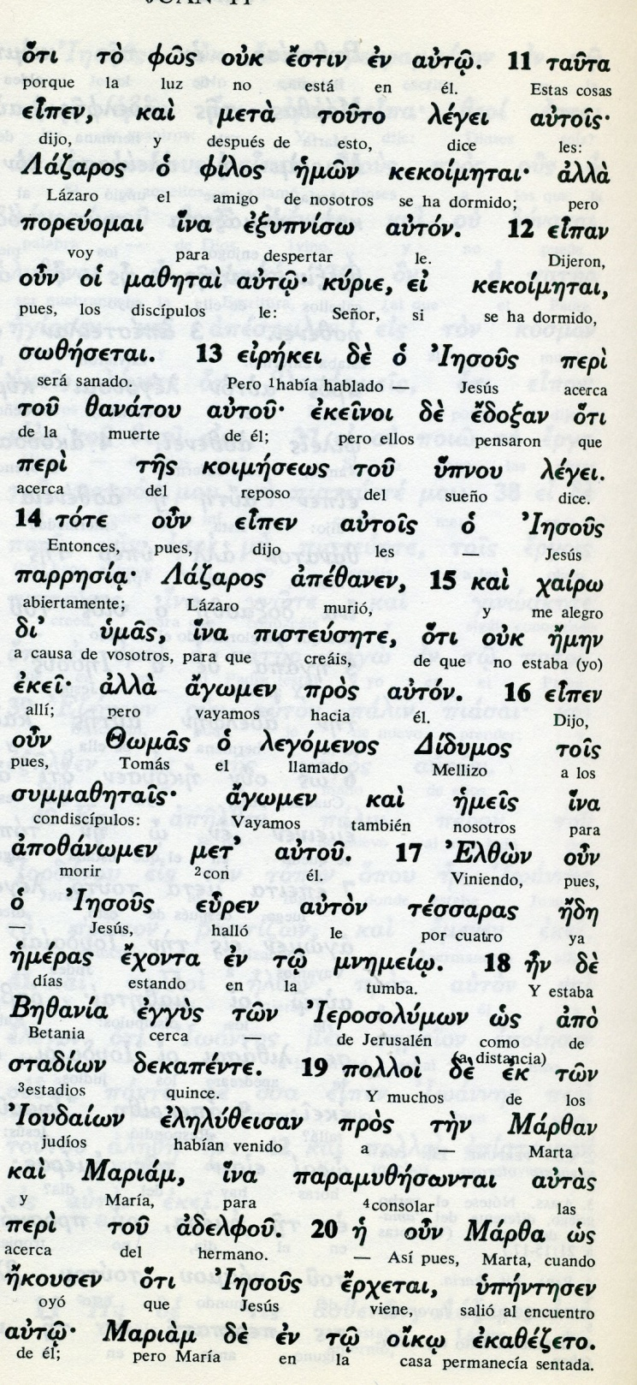

Conceptos básicos

zanatou: muerte
filos: amigo
kekoimetai: dormido
koimeseo: reposo
apezanen: murió ya
mnemeio: tumba, sepulcro
adelfou: hermano
oiko: casa

21 Marta dijo a Jesús: «Señor, si hubieras estado aquí, mi hermano no habría muerto.

22 Pero yo sé que aun ahora, Dios te concederá todo lo que le pidas».

23 Jesús le dijo: «Tu hermano resucitará».

24 Marta le respondió: «Sé que resucitará en la resurrección del último día».

25 Jesús le dijo: «Yo soy la Resurrección y la Vida. El que cree en mí, aunque muera, vivirá:

26 y todo el que vive y cree en mí, no morirá jamás. ¿Crees esto?».

27 Ella le respondió: «Sí, Señor, creo que tú eres el Cristo, el Hijo de Dios, el que debía venir al mundo».

28 Después fue a llamar a María, su hermana, y le dijo en voz baja: «El Maestro está aquí y te llama».

29 Al oír esto, ella se levantó rápidamente y fue a su encuentro.

30 Jesús no había llegado todavía al pueblo, sino que estaba en el mismo sitio donde Marta lo había encontrado.

31 Los judíos que estaban en la casa consolando a María, al ver que esta se levantaba de repente y salía, la siguieron, pensando que iba al sepulcro para llorar allí.
- - - - - - - - - - - - - - -
La conversación de Jesús con Marta y María se centró en el sentido de la resurrección. Jesús termina indicando a las dos hermanas: yo soy la resurrección y la vida.

El sacar del sepulcro a Lázaro , además de milagro de consuelo, se presenta como un mensaje de trascendencia, un anuncio de la vida eterna.

Jesús, que va a morir y a resucitar, se va a convertir en la esperanza de que la muerte va a ser vencida. El resucita para no morir ya más y los hombres resucitaremos para no morir. Lázaro volvió a morir, pero su nueva vida se iba a convertir en signo de la vida eterna.
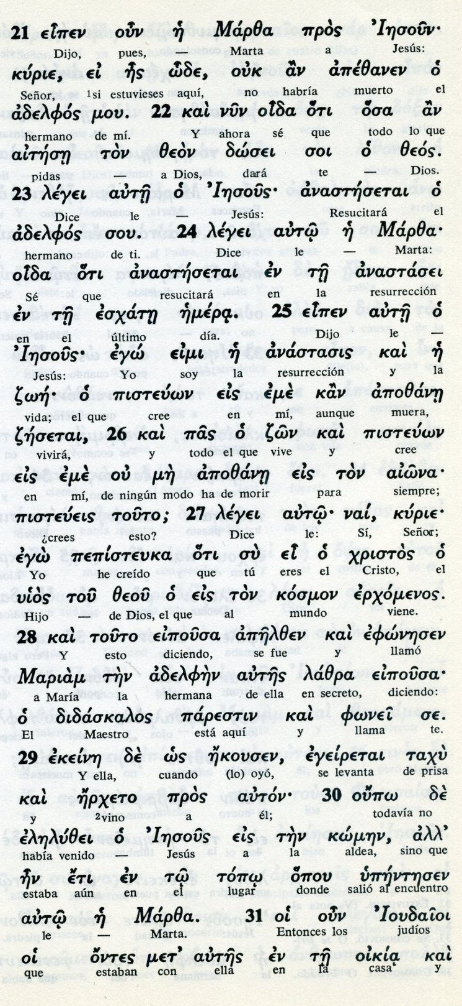

Conceptos básicos

apozanen: muerto
dsoen: vida
pisteuon: cree
kosmon: mundo
kadra: secreto
apelzen: fue
anastesetai: resucitará
taju: prisa
komen: aldea

32 María llegó a donde estaba Jesús y, al verlo, se postró a sus pies y le dijo: «Señor, si hubieras estado aquí, mi hermano no habría muerto».

33 Jesús, al verla llorar a ella, y también a los judíos que la acompañaban, se conmovió en el espíritu y se turbó.

34 Preguntó: «¿Dónde lo pusisteis?». Le respondieron: «Ven, Señor, y lo verás».

35 Y Jesús lloró.

36 Los judíos dijeron: «¡Mirad cómo lo amaba!».

37 Pero algunos decían: «Este que abrió los ojos del ciego de nacimiento, ¿no podría impedir que Lázaro muriera?».

38 Jesús, conmoviéndose nuevamente, llegó al sepulcro, que era una cueva con una piedra encima,

39 y les dijo: «Quitad la piedra». Marta, la hermana del difunto, le respondió: «Señor, huele mal; ya hace cuatro días que está muerto».
- - - - - - - - - - - - -

Jesus lloró. ¿Por la muerte de Lázaro al que sabía él con seguridad que iba ahora a resucitar del sepulcro? Es una situación misteriosa, aunque humana y afectiva.

Había judíos observando, unos con reticencia (no podía este haber...) y otros con sorpresa (mirad cómo le amaba...)

Le decisión del gran milagro estaba tomada: Quitad la piedra... Curiosa la reaccion de Marta: Señor que ya huele, que lleva cuatro dias...

Son todos ellos gestos que, a primera vista resultan incomprensibles, pero que se dieron o al menos los recogió el evangelista, si es que Juan fue realmente testigo como los demás apóstoles de aquel hecho impresionante.

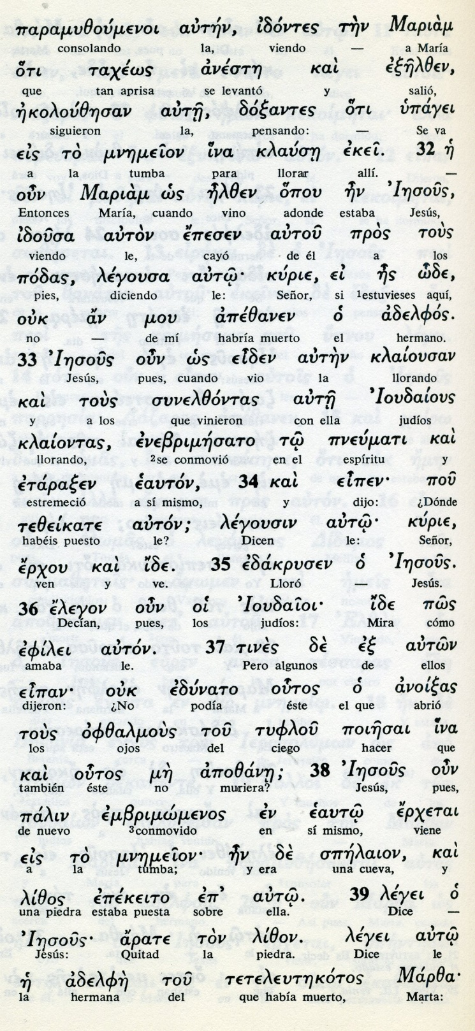

Conceptos básicos

mnmeion: tumbra, sepulcro
epesen: se postro
edakrisen: lloró
enemibresato:se conmovio
etarasen: se estremeció
spelaion: cueva
lizon: piedra

40 Jesús le dijo: «¿No te he dicho que si crees, verás la gloria de Dios?».

41 Entonces quitaron la piedra, y Jesús, levantando los ojos al cielo, dijo: «Padre, te doy gracias porque me oíste.

42 Yo sé que siempre me oyes, pero lo he dicho por esta gente que me rodea, para que crean que tú me has enviado».

43 Después de decir esto, gritó con voz fuerte: «¡Lázaro, sal afuera!».

44 El muerto salió con los pies y las manos atados con vendas, y el rostro envuelto en un sudario. Jesús les dijo: «Desatadlo para que pueda caminar».

45 Al ver lo que hizo Jesús, muchos de los judíos que habían ido a casa de María creyeron en él.

46 Pero otros fueron a ver a los fariseos y les contaron lo que Jesús había hecho.

47 Los sumos sacerdotes y los fariseos convocaron un Consejo y dijeron: «¿Qué hacemos? Porque este hombre realiza muchos signos.
- - - - - - - - -

El milagro tuvo que dejar a todos los testigos sin respiracion. El muerto de cuatro dias , ya embalsamado, se arrastró con dificultad hacia la salida, atado como estaba de pies y manos y rodeado de paños todavía chorreando bálsamo y unguentos.

Jesús les dijo a los que estaban alli: soltadle y dejadle caminar.

Este momento es el que tanto ha impactado e impresionado a los artistas de todos los tiempos y a los pintores que han dibujado a Lázaro con vendas de momia y cara de luto, más que de sorpresa.

La fantasía se presta a suponer lo que hicieron las hermanas al mismo Lazaro, los amigos presentes, los que pensaron y comentaron casi en silencio y los discípulos que a no mucha distancia repartían los ojos entre el resucitado y el Maestro

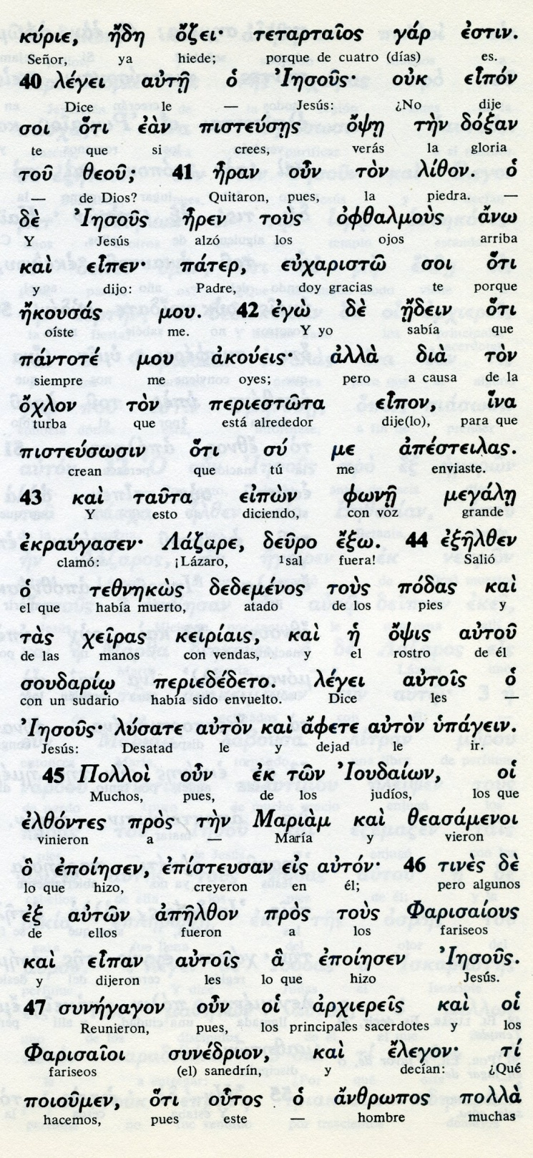
Conceptos básicos

pisteuses: crees
eujaristo: doy gracias
apesteilas: enviaste
ojlon: gente, turba
epesteusa: creyeron
fone megale: voz fuerte
soudario: sudario
demenos: atado
keiriais: vendas

48 Si lo dejamos seguir así, todos creerán en él, y los romanos vendrán y destruirán nuestro lugar santo y nuestra nación».

49 Uno de ellos, llamado Caifás, que era Sumo Sacerdote ese año, les dijo: «Vosotros no entendéis nada.

50 ¿Ni tenéis en cuenta que es preferible que un solo hombre muera por el pueblo y no que perezca la nación entera?».

51 No dijo eso por sí mismo, sino que profetizó, como Sumo Sacerdote, que Jesús iba a morir por la nación,

52 y no solamente (murió) por la nación, sino también para congregar a todos los hijos de Dios que estaban dispersos.

53 A partir de ese día, resolvieron que debían matarle.

54 Por eso él no se mostraba más en público entre los judíos, sino que fue a una región próxima al desierto, a una ciudad llamada Efraím, (¿acaso Salim?) y allí permaneció con sus discípulos.

55 Como se acercaba la Pascua de los judíos, mucha gente de la región había subido a Jerusalén para purificarse.

56 Buscaban a Jesús y se decían unos a otros en el Templo: «¿Qué os parece, vendrá a la fiesta o no?».

57 Los sumos sacerdotes y los fariseos habían dado orden de que si alguno conocía el lugar donde él se encontraba, lo hiciera saber para detenerlo.
- - - - - - - - -
La resurrección de Lazaro colmó la copa de los adversarios. Había que matarle.
Es lo más espantoso de todo el Evangelio: el fanatismo homicida de aquellos miembros del Sanedrín que se negaban a creer lo que veían con sus propios ojos.
Juan es el evangelista que más claramente refleja esa actitud malévola y que crítica con sus datos y observaciones.

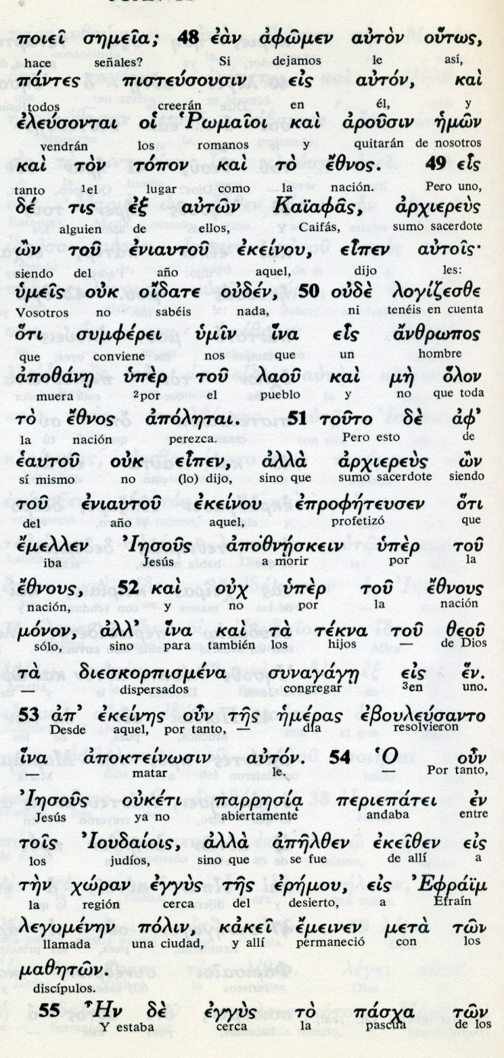
Exégesis
Comienza la despedida

Ya en el ámbito de Jerusalén por útima vez, Jesús realizó diversas acciones antes de ser detenido, ajusticiado y muerto.
El sabía que las profecías atiguas iban a cumplirse y que los tiempos antiguos terminarían con su muerte y los nuevos se iniciaría con su resurrección.

1. En Betania con Marta y Maria

Lázaro, hermano de la Magdalena, de la que Jesús había expulsado demonios, cayó enfermo estando Jesús lejos.
Después del intento de apedrearle, marchó a la otra parte del Jordán
Las dos hermanas le mandaron un mensaje "El que amas está enfermo"
Jesús siguió predicando en Perea y no se movió en dos días. A los Apóstoles les dijo: "Esta enfermedad no es de muerte. Es para la gloria de Dios"
Luego decidió ir. Los discípulos dijeron: "Maestro, los judíos quieren apredearte ¿y vas a ir allí?
Jesús les razonó que iba para dar testimonio de la luz. Y les dijo: Lázaro duerme.
Ellos le animaron: Si duerme, sanará.
Pero Jesús hablaba del sueño de la muerte. Y les aclaró: Lazaro ha muerto Y me alegro por vosotros el no estar allí.
Tomás dijo a los compañeros. "Vayamos también nosotros a morir con él."

2 Diálogo con las dos hermanas

Al llegar Jesús se encotró con que Lazaro llevaba cuatro dias ya enterrado.
Betania está cerca de Jerusalén y muchos judíos habían ido a la casa de Marta y María para consolarlas
Marta salió al encuentro de Jesús y le dijo: Señor, si hubieras estado aquí no habría muerto mi hermano. Pero yo sé que Dios te concederá lo que le pidas.
Jesús respondió. Llázaro resucitará.
Marta continuo con intuición femenina: Sé que resucitará en el último día, Señor.
Jesus le dijo: Yo soy la resurrección y la vida. El que cree en mi no morirá para siempre. ¿Crees tú esto?
Marta sollozó: Si señor, creo
El dialogo con María, que vino pronto, fue semejante. Pero esta era más emotiva y sólo constan sus lágrimas. Ya con las dos hermanas y mucha gente que se había reunido en su entorno, Jesús preguntó ¿Dónde le habéis puesto?
Marta le dijo. Ven y lo verás.

3. La resurreción de Lázaro

Al ver llorar a las hermnas y otros del grupo, Jesús se comovió y derramó lagrimas. "Mirad como le amaba, dijeron algunos. Y otros añadieron: ¿No podía éste haber hecho que no muriera?
Al llegar al sepulcro, Jesús mandó: "Quitad la piedra"
"Señor, que ya ya hiede", dijo Marta.
Y Jesus aclaró: ¿No te he dicho que si crees verás la gloria de Dios?
Jesus elevó una plegaria en presencia de todos: Padre, te doy gracias porque me has escuchado. Yo sé que siempre me escuchas. Pero lo digo por esta gente que está aquí: que crean que me has enviado
Luego gritó: "Lázaro, sal afuera".
El difunto se arrastró hacia el exterior atados los pies con la vendas del sudario.
Jesús dijo: dasatadle y dejadle ir.
La admiación o el espanto silencioso de los presentes debió ser impresionante.

4. La última decisión

Todos se admiraron, pero no no faltó quien marchó corriendo a Jerusalén para contarlo a los adversrios.
Enseguida se reunió consejo y se dijeron "¿Qué hacemos, pues este hombre hace muchos mlagroso?. Si lo dejamos así, todos creerán en él y vendrán los romanos y destruirán nuestro templo y nuestra nación"
Tomó la palabra Caifás, supremo sacerdote, con una sentencia macabra: No entendéis nada ni pensáis que un hombre tiene que morir por la nación."
Juan añade con cierta ironía: "Como era sumo sacerdote, profetizo de que muerte tenia que morir Jesús".

Jesús se retiró a la zona del desierto. Como era Pascua muchos judios llegaba y preguntaban ¿Dónde este ése? ¿ Vendrá a la Pascua?

